 | 
KAYNAK YÖNETİMİ ( ENDNOTE KULLANIMI) EĞİTİM SEMİNERİ ETKİNLİK MEMNUNİYET ANKETİ DEĞERLENDİRME RAPORU
2025-2026 EĞİTİM-ÖĞRETİM YILI BAHAR YARIYILI
Eğitici: Prof. Dr. Özgür Yaşar ÇELİK
📅 Tarih: 05.05.2026
🕒 Saat: 20.00
SİİRT ÜNİVERSİTESİ
SAĞLIK BİLİMLERİ ENSTİTÜSÜ
Gerçekleştirilen “Kaynak Yönetimi (EndNote Kullanımı)” eğitimi sonrasında katılımcıların memnuniyet düzeylerini belirlemek, etkinliğin teknik ve akademik katkısını değerlendirmek ve gelecekte düzenlenecek kalite geliştirme faaliyetlerine ışık tutmak amacıyla Etkinlik Memnuniyet Anketi uygulanmıştır. Anket sonuçları analiz edilerek aşağıda sunulmuştur.
Ankete toplam 10 kişi katılım sağlamıştır.

Bölüm 1: Genel Bilgiler
Soru 1:Katılımcıların akademik durumları incelendiğinde, profesyonel araştırmacı ve akademisyen odaklı bir dağılım görülmektedir:
- Araştırmacı / Akademisyen: 7 kişi (%70)
- Doktora Öğrencisi: 1 kişi (%10)
- Yüksek Lisans Öğrencisi: 1 kişi (%10)
- Lisans Öğrencisi: 1 kişi (%10)
Bu dağılım, eğitimin özellikle tez ve makale aşamasındaki araştırmacılar tarafından yüksek ilgiyle karşılandığını göstermektedir.
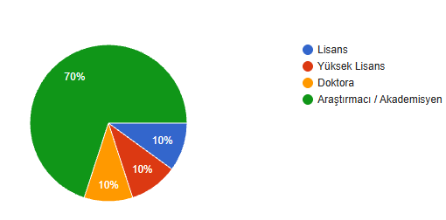

Bölüm 2: İçerik ve Sunum Değerlendirmesi
Değerlendirmede 1 (Kesinlikle Katılmıyorum) ile 5 (Kesinlikle Katılıyorum) arası puanlama kullanılmıştır.Katılımcıların %90’ı en yüksek puanı vermiştir. Eğitimin vaat edilen içeriği karşıladığı görülmektedir.
- Ortalama Puan: 4.90
. 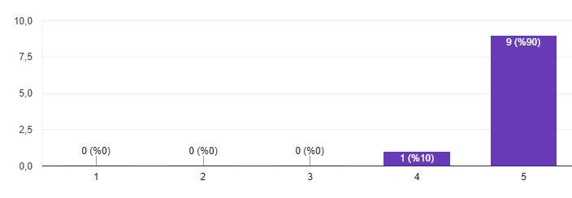
Soru 2: Etkinliğin içeriği amacına uygundu.
Katılımcıların %90'ı içeriği hedeflere tam uyumlu bulmuştur.
- Ortalama Puan: 4.90
- 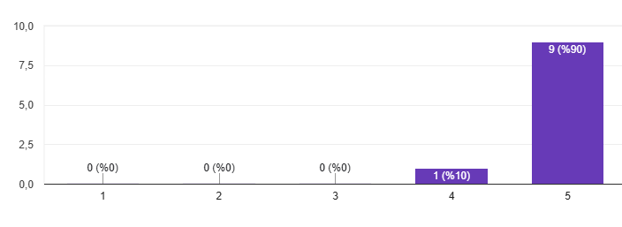
Soru 3: Etkinlik süresi yeterliydi.
Süre yönetimi konusunda %80 tam memnuniyet sağlansa da, katılımcıların bir kısmı sürenin uzunluğunu ve mola ihtiyacını dile getirmiştir.
- Ortalama Puan: 4.80
- 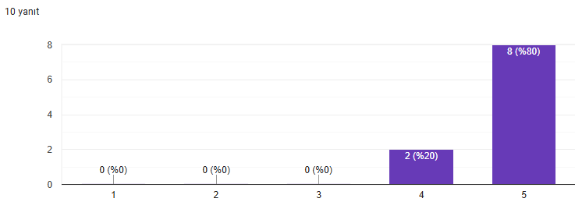
Soru 4: Organizasyon (duyuru, erişim vb.) başarılıydı.
Etkinliğin planlanması ve duyurulması süreci tüm katılımcılar tarafından kusursuz bulunmuştur.
- Ortalama Puan: 5.00
- 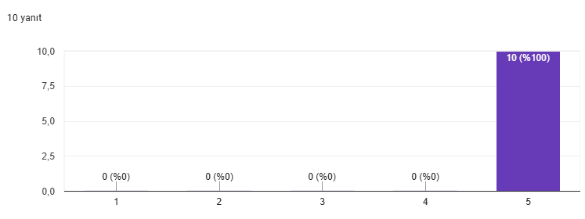
Soru 5: Teknik Beceri Kazanımı (EndNote Yetkinlikleri)
EndNote kütüphanesi oluşturma, kaynak aktarımı, PDF yönetimi ve akıllı gruplandırma gibi teknik konularda katılımcıların büyük çoğunluğu (%80-%90) en yüksek puanı vererek yetkinlik kazandıklarını beyan etmişlerdir.
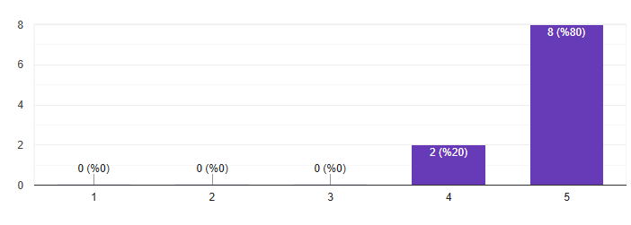
Soru 6: Veri tabanlarını (PubMed, Scopus vb.) daha etkin kullanabileceğimi düşünüyorum. * Ortalama Puan: 4.80
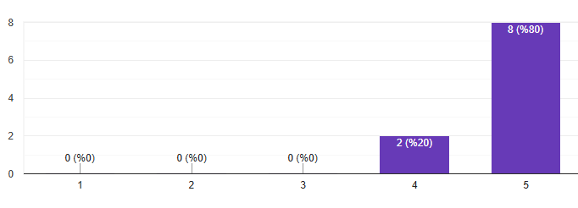

Soru 7: PDF dosyalarını içe aktarma ve otomatik isimlendirme özelliklerini kavradım. * Ortalama Puan: 4.70Ortalama Puan: 4.50
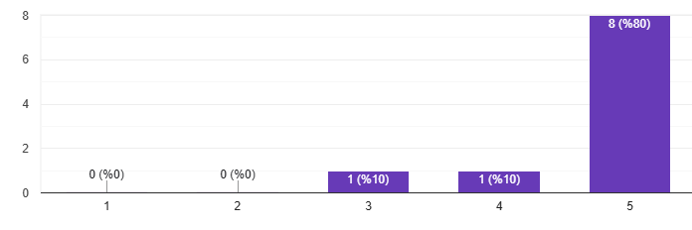
Soru 8: MS Word üzerinde "Cite While You Write" özelliğini kullanabilirim. * Ortalama Puan: 4.40 (Uygulama pratiği gereken en temel alan olarak belirlenmiştir.)
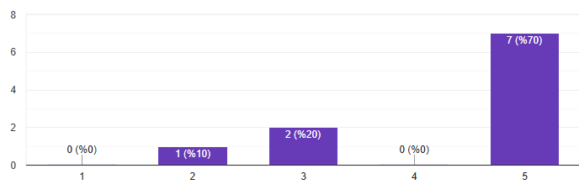
Soru 9: Atıf stilleri arası geçişi ve dergi formatına göre çıktı almayı öğrendim. * Ortalama Puan: 4.60
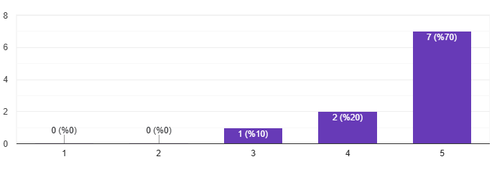
Soru 10: "Smart Groups" ile kaynakları tasnif etme yetkinliği kazandım. * Ortalama Puan: 4.60
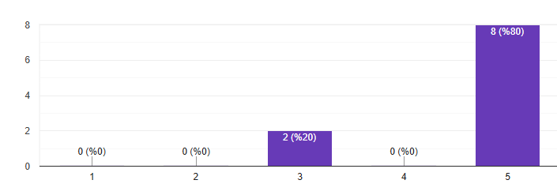
Soru 11: Mükerrer (duplicate) kayıtları tespit etme ve temizleme yöntemlerini öğrendim. * Ortalama Puan: 4.80
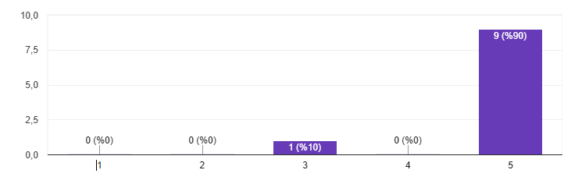
Soru 12: Eğitimin uygulamalı (laptop ile katılım) yapılması öğrenme sürecini kolaylaştırdı. * Ortalama Puan: 4.70
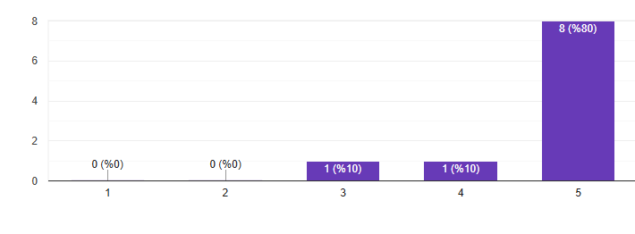
Soru 13: Konuşmacının konuya hakimiyeti yeterliydi. * Ortalama Puan: 5.00
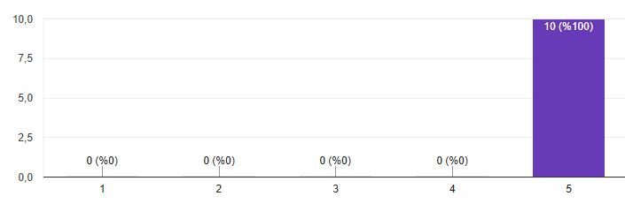
Soru 14: Anlatım tarzı açık ve anlaşılırdı. * Ortalama Puan: 4.80
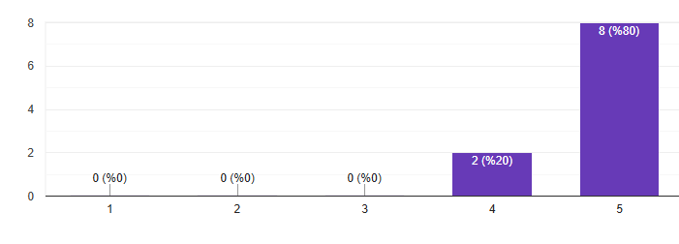
Soru 15: Katılımcılarla etkileşim ve sorulara verilen cevaplar tatmin ediciydi. * Ortalama Puan: 4.90
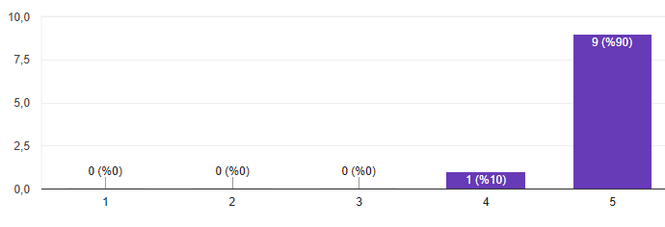
Görüş ve Öneriler
Soru 1: Eğitimin en faydalı bulduğunuz yönü nedir?
EndNote kütüphane yönetimi ve gruplandırma teknikleri.
Metin içinde otomatik atıf yapma ve kaynakça listesi oluşturma kolaylığı.
Eğitmenin konuya tam hakimiyeti ve uygulamalı anlatım modeli.
Soru 2: Geliştirilmesi gerektiğini düşündüğünüz noktalar nelerdir?
Mola İhtiyacı: 2 saati aşan eğitimlerde konsantrasyon için ara verilmesi veya eğitimin 2 oturuma yayılması.
Ortam: Salonun fiziksel şartlarının (geç saat ve süre bazlı) iyileştirilmesi.
Soru 3: Gelecekte hangi konularda eğitim/seminer görmek istersiniz?
Akademik Araçlar: Yapay zeka destekli literatür tarama, ileri düzey Word ve Excel kullanımı.
Yazım Süreci: Tez yazım aşamaları ve makale yazımında etik kurallar.
Branş Eğitimleri: Cerrahi ve teknik alanlara özgü pratik seminerler.
Genel Değerlendirme
"Kaynak Yönetimi (EndNote)" eğitimi, katılımcıların %95 üzerinde memnuniyet oranıyla sonuçlanmıştır. Özellikle akademik personelin yoğun katılımı, eğitimin enstitü içindeki stratejik önemini göstermiştir. Gelecek dönemlerde, katılımcı önerileri doğrultusunda mola sürelerinin eklenmesi ve teker teker uygulama adımlarının sıklaştırılması planlanmaktadır

